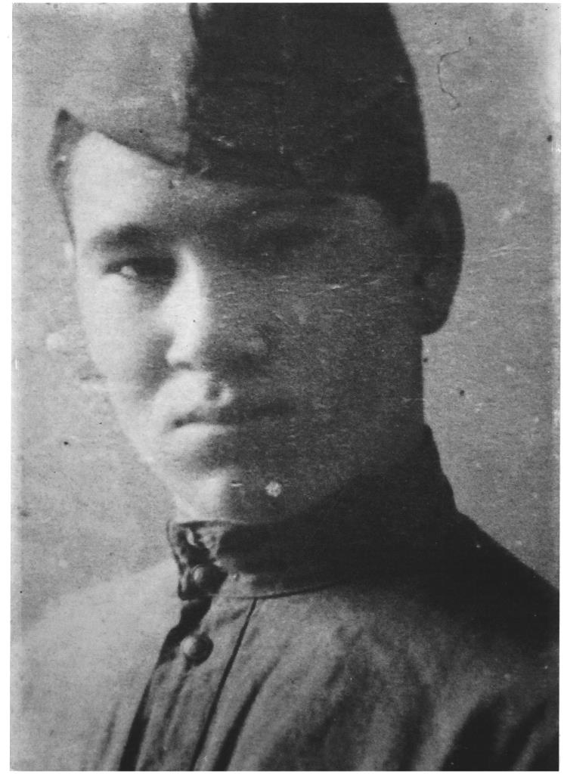
КУХАРЕНКО
НИКОЛАЙ ИВАНОВИЧ
1925-2004 г.г.

